L E M B A R K E R J A P E S E R T A D I D I K  LKPD IPA  “Menyetel Jam Bandul”  Kelas VIII · Fase D · Bab 4: Getaran, Gelombang dan Cahaya · Sub Bab A. Getaran · Tema: Bunyi dan Cahaya untuk Kehidupan | 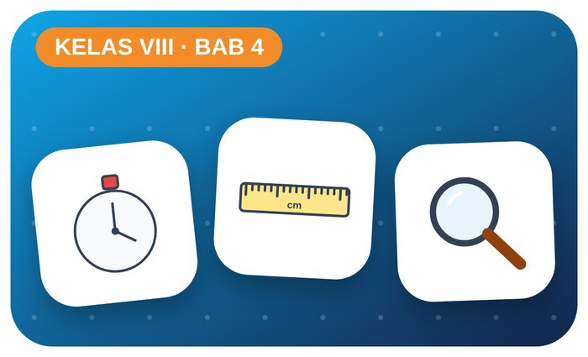

Kelompok :
Kelas : | VIII / ....
Anggota : | 1.  2.  3.  4.  5.  6.

A. Petunjuk Belajar
1. Isilah identitas kelompok yang meliputi nama kelompok dan nama anggota.
2. Baca permasalahan dengan cermat, lalu jawablah pertanyaan sesuai instruksi.
3. Lakukan kegiatan sesuai langkah kerja dengan teliti dan hati-hati.
4. Diskusikan jawaban bersama kelompok, lalu kumpulkan LKPD kepada guru.

B. Capaian Pembelajaran
Murid dapat mendeskripsikan getaran, gelombang, bunyi, dan cahaya serta sifat-sifatnya, dan menerapkannya pada alat optik dan teknologi sederhana.

C. Tujuan Pembelajaran
1. Menyelidiki periode dan frekuensi bandul.

Tahap 1: Orientasi Murid pada Masalah

Permasalahan:
Jam bandul di ruang guru selalu terlambat.
Bagaimana menyetelnya agar tepat?

Tahap 2: Mengorganisasikan Murid untuk Belajar

Berkumpullah sesuai kelompok yang telah ditentukan dan diskusikan pertanyaan berikut berdasarkan permasalahan di atas.
AYO DISKUSI
1. Apa itu periode dan frekuensi?

2. Apa itu amplitudo?

Tahap 3: Membimbing Penyelidikan Kelompok maupun Individu

Kegiatan A — Periode Bandul Sederhana

Ayo Membaca!
Getaran adalah gerak bolak-balik melalui titik setimbang. Periode (T) = waktu 1 getaran, frekuensi (f) = banyak getaran per detik. T = t ÷ n, f = n ÷ t = 1 ÷ T.
● 1 getaran bandul: A → O → B → O → A.
● Periode bandul hanya bergantung pada panjang tali dan gravitasi: T = 2π√(L/g).
● Simpangan kecil (< 15°) agar hasil akurat.
Alat dan bahan: benang, beban (mur/kunci), statif/penggaris, stopwatch, meteran.
Langkah kerja:
1. Gantungkan beban dengan panjang tali 20 cm.
2. Simpangkan ± 10°, lepaskan, hitung waktu untuk 10 getaran.
3. Ulangi dengan panjang tali 40 cm dan 60 cm.
4. Hitung periode dan frekuensinya.
Tabel Pengamatan
Panjang tali (cm) | Waktu 10 getaran (s) | Periode T (s) | Frekuensi f (Hz)
20
40
60
Ayo Menjawab!
1. Bagaimana pengaruh panjang tali terhadap periode bandul?

2. Jam bandul terlambat (periodenya terlalu besar). Haruskah talinya diperpendek atau diperpanjang?

Tahap 4: Mengembangkan dan Menyajikan Hasil Karya

Presentasikan grafik panjang tali–periode.

Tahap 5: Menganalisis dan Mengevaluasi Pembelajaran

Refleksi Diri
Di mana lagi kamu menemukan getaran?

“Getaran kecil dapat menjadi gelombang besar — begitu pula kebaikan kecil.”

